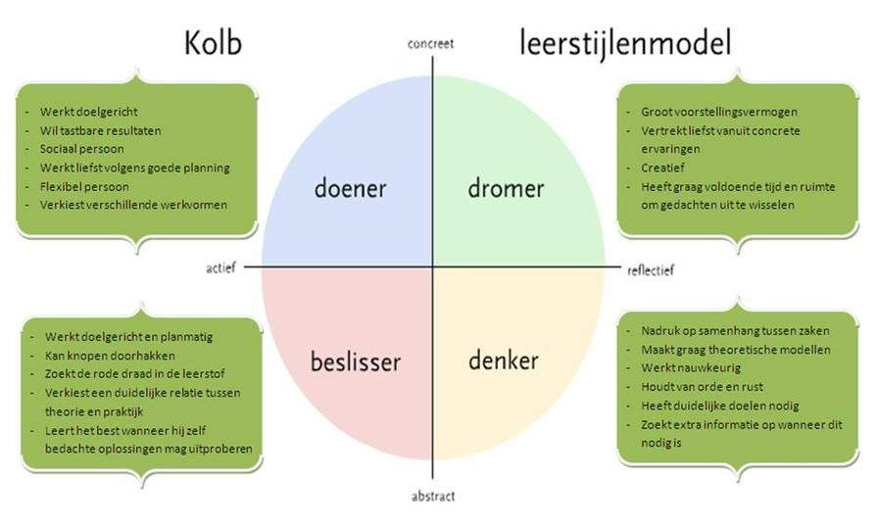
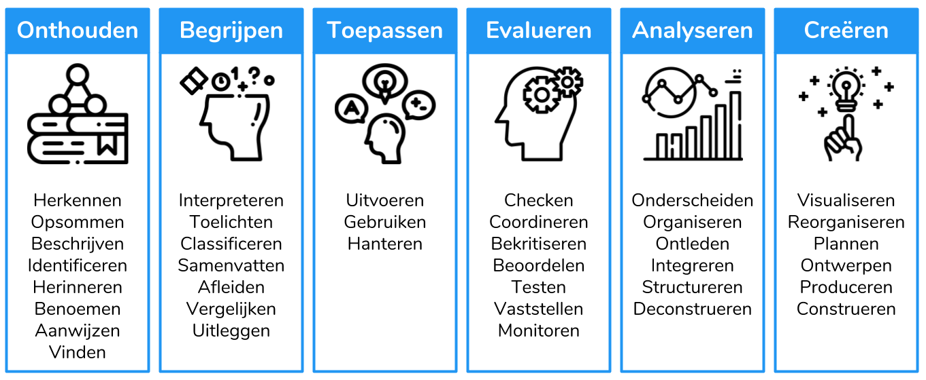
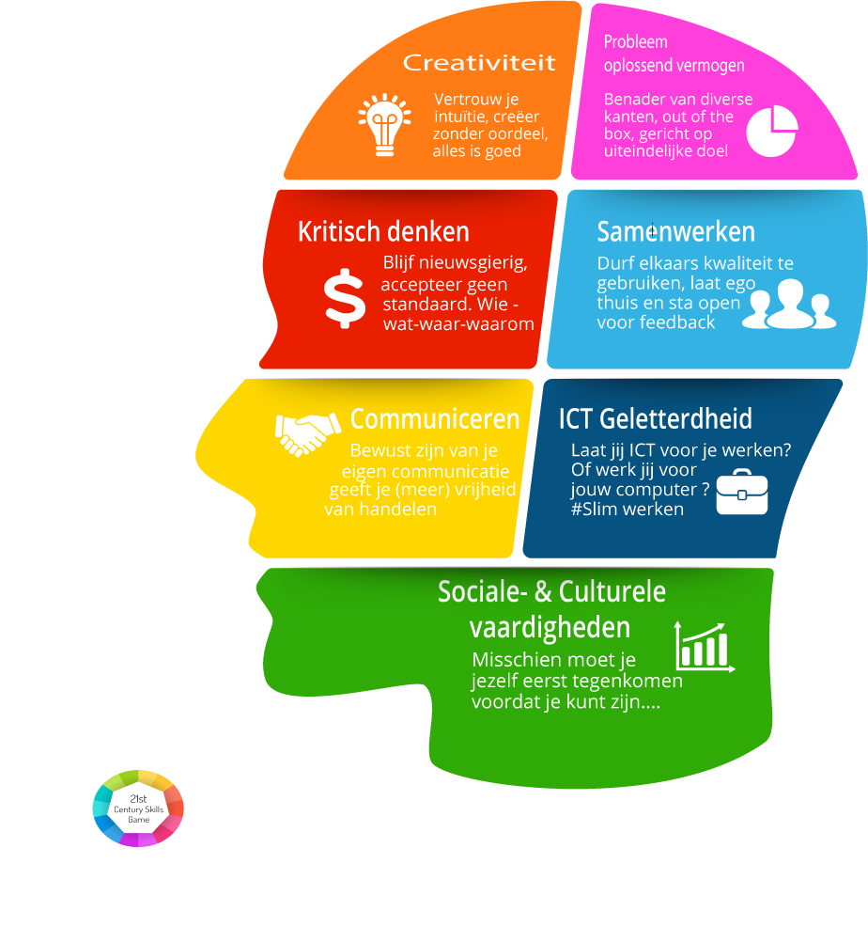
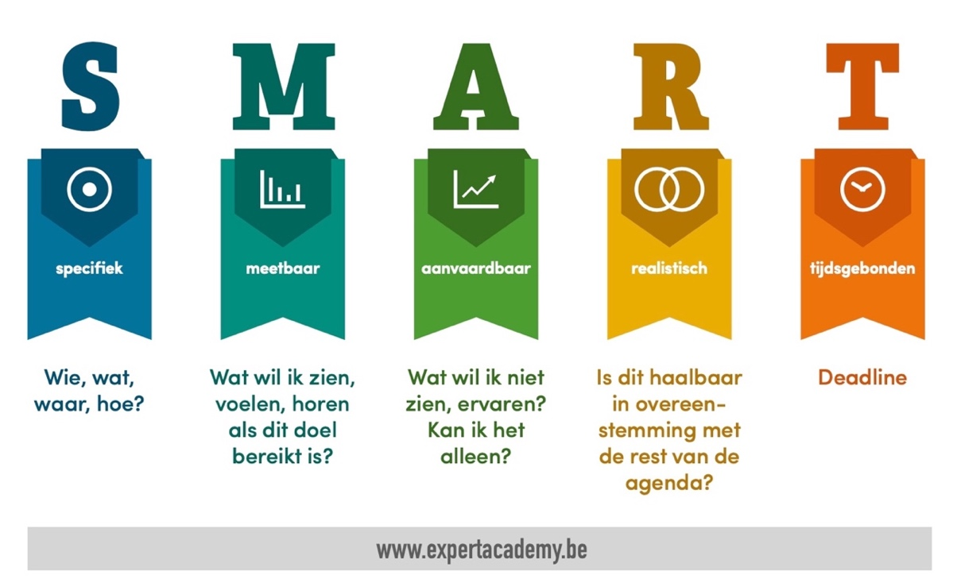
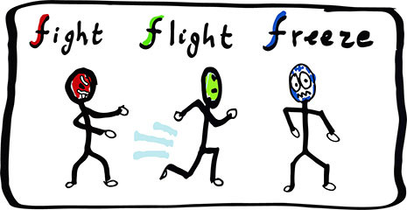

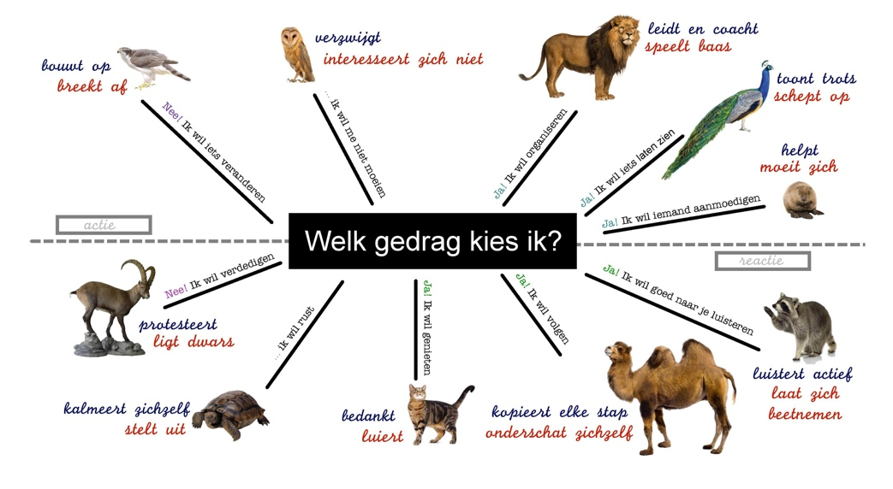
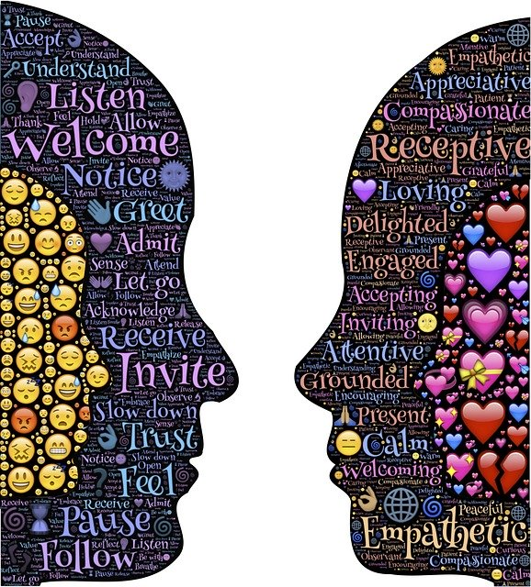
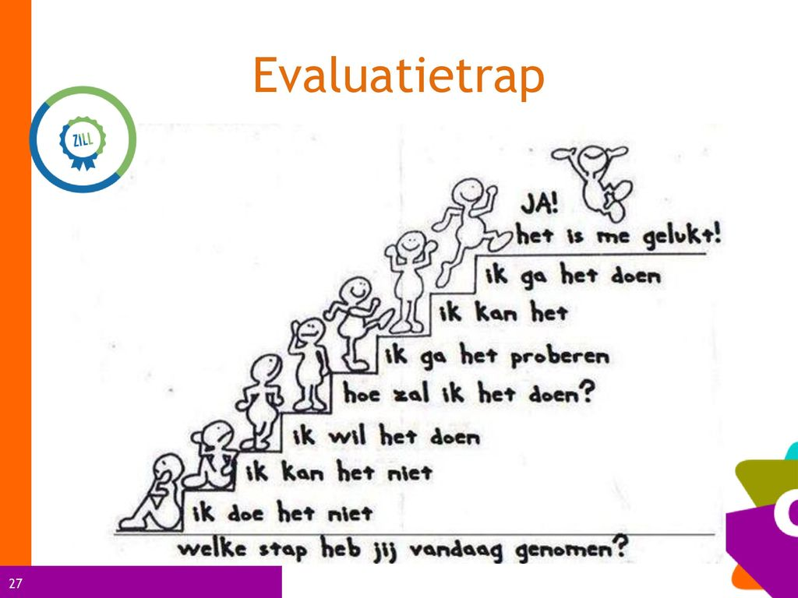
Het Persoonlijk OntwikkelingsPlan (POP)
Een persoonlijk ontwikkelingsplan kun je te allen tijde inzetten om te bereiken wat je
wilt; het laat je (leer)proces zien waarin je je bevindt. In iedere fase ben je aan het leren
of je nou actie onderneemt, nadenkt, ergens op wacht, iets positiefs of negatiefs ervaart,
je blijft je vaardigheden en/of competenties ontwikkelen. En door te reflecteren leer je je
bewust te worden van je sterke kanten.

Deze opdracht bestaat uit het maken van je persoonlijk ontwikkelingsplan met behulp
van onderstaande vragen. De vragen zijn afgeleid uit onderzoeken met betrekking tot
leerrendementen, hoe leer je, wat zijn je competenties en hoe zet je deze in, hoe is je
houding tijdens ‘leer’ situaties, hoe reflecteer je jouw persoonlijke leerdoelen; al met al
een persoonlijk ontwikkelingsplan met als doel te kijken en te begrijpen wat jezelf nodig
hebt om je doelen te bereiken.

- Benoem 3 leerdoelen die je in dit Endoor traject wilt bereiken?
- Als je een moeilijke opdracht hebt, hoe ga je dan te werk?
- Als je een opdracht te simpel vindt, wat doe je dan?
- Kom je weleens ‘iets’ tegen in je leven, wat telkens terugkomt en waarvan je denkt dit moet ik anders aanpakken? Geef een voorbeeld.
- Als je kijkt naar onderstaande afbeelding, welke leerstijl past dan het beste bij jou en waarom?

- Noem een voorbeeld van een situatie waarin je de leerstijl beslisser hebt toegepast en licht je antwoord toe?
- Weiger je weleens bepaalde werkzaamheden te doen en waarom is dat?
- Wat gaat jou altijd heel gemakkelijk af, noem 3 voorbeelden?
- Wat trekt jou weleens persoonlijk aan tijdens werk, waar je mee kan blijven zitten in je hoofd?
- Welke 2 leerdoelen uit onderstaande afbeelding spreken jou het meeste aan en waarom?

- Pas je weleens een leerdoel aan, omdat die te moeilijk of te makkelijk is, en hoe doe je dit dan?
- Wat werkt bij jou het beste: onder tijdsdruk werken of maak je juist alles ruim van tevoren af?
- En waarom vind je dat fijn om te doen?
- Je hebt vast weleens een evaluatiegesprek gehad, welke persoonlijke vaardigheden kwam hieruit naar voren? En schets kort de situatie.
- Welke 2 vaardigheden uit onderstaande afbeelding passen het beste bij jou en waarom?

- Welke 2 vaardigheden uit bovenstaande afbeelding zou je (nog meer) willen ontwikkelen en waarom?
- Werk je weleens aan een vaardigheid die je minder goed beheerst en hoe doe je dit?
- Heb je weleens werk gedaan, dat je eigenlijk niet wilde doen, door bepaalde omstandigheden, maar toch hebt vol gehouden? Geef een voorbeeld aan de hand van een situatie.
- Wat was tot nu toe je leukste werk en/of opleiding geweest en waarom is dat zo geweest?
- Als je kijkt naar de afgelopen weken tijdens dit traject dan is er een hoofddoel. Formuleer dit door gebruik te maken van de SMART-methode.
- Wat vind je in een werksituatie onaanvaardbaar, noem 3 voorbeelden?
- Heb je weleens een doel gesteld, dat je achteraf heel gemakkelijk behaald hebt?
- En een doel dat achteraf onrealistisch is geweest?
- Als je kijkt naar de afgelopen weken tijdens dit traject dan is er een hoofddoel. Formuleer dit door gebruik te maken van de SMART-methode.
- Onderstaande afbeelding herken je uit duizenden, welke reactie komt bij jou het meeste voor?

- Een ‘natuurlijke’ reactie is afhankelijk van een situatie, kun je een werk gerelateerde situatie benoemen waarin je lichaam zei, freeze?
- Als je kijkt naar je directe omgeving, hoe word jij meestal omschreven door hen?
- Heb je jezelf weleens overwonnen door lering te trekken uit een situatie, waarin je zei, dit gaat mij niet meer overkomen? En hoe heb je dat toegepast?
- Zijn er terugkerende elementen in de maatschappij waarbij je zegt, flight en waarom is dat?
- Zeg je weleens precies het tegenovergestelde van wat je doet?

- Soms doe je misschien precies het tegenovergestelde van wat je zegt? Noem eens een voorbeeld?
- En had je daar last van en waarom?
- We manoeuvreren ons soms in situaties waarin we niet in willen terechtkomen, wat doe je in zo’n situatie of probeer je te doen?
- Iets wat je doet, staat los van wie je bent, ben je hiervan bewust in alle situaties?
- Als je kijkt naar onderstaande afbeelding wel gedrag past het beste bij jou?

- Soms onderneem je stappen volgens een bepaald patroon, die zijn functioneel in je handelingen, herken je bij jezelf enkele terugkomende patronen?
- Heb je weleens een patroon doorbroken, geef een voorbeeld?
- Als een patroon niet functioneert, gaat het tegenwerken. Wat probeer je te doen als dat zich voordoet?
- Los je weleens ‘vervelende’ situaties op met ‘gepaste’ humor en heeft dat gewerkt?
- Als je jezelf een cijfer (van 1 tot 10) moet geven m.b.t. je empathisch vermogen, waar kom je dan uit?

- Klopt dit cijfer met de werkelijkheid en waaruit blijkt dat?
- Waar ligt de grens bij jou waarbij je zegt, ik kan wel rekening houden met anderen, maar nu ga ik mezelf ‘verliezen’?
- Wat wordt er meestal gezegd door mensen in je nabije omgeving over wie of jij bent?
- Herken je jezelf daarin? En heb je weleens meegemaakt dat je dacht, shit aan die eigenschap of dat karaktertrekje ga ik werken zodat dat niet meer gezegd werd en is dat gelukt?
- Ben je je bewust van je emoties tijdens een sollicitatiegesprek? Waaruit blijkt dat?
- Hoe ga je om met negatieve feedback? Geef een voorbeeld?
- Ben je iemand die goed los kan laten? Noem enkele emoties, handelingen of gedragingen van jezelf waarin dit gelukt is?
- Als je kijkt naar het traject van Endoor, welke conclusie(s) kun je dan voor jezelf hieruit halen. Noem er minimaal 1?
- Heb je voor jezelf vaardigheden ontwikkeld, waar je trots op bent, benoem er minimaal 3?
- Herken je uit onderstaande afbeelding alle treden m.b.t. tot het Endoor traject?
Geef bij elke trede een voorbeeld?

Lever opdracht 3 uiterlijk 12 juni in N@tschool in, SUCCES!

